Aseret Hadibrot

Valores de la sociedad en Israel

El estado de Israel se encuentra en un constante dilema sobre la identidad a tomar se encuentran dentro de su población personas con ideales muy distintos uno del otro.
Las discusiones y las diferencias son muy grandes.
Aun así hay temas en los cuales coinciden las distintas corrientes ideológicas uno de ellos es la necesidad de conocer las fuentes del judaísmo.
Algunos opinan que hay que estudiar nuestras fuentes para llevarlas a la practica otros piensan que hay que estudiarlas principalmente para saber cual fue la cultura de nuestros antepasados y que fue lo que nos transmitieron sin que esto nos comprometa hoy en día.
La próxima semana festejaremos la fiesta de shavuot en la cual fueron entregados los diez mandamientos, queremos saber primero si enseñarían los diez mandamientos, o solo parte de ellos como la harían y que visión les darían.
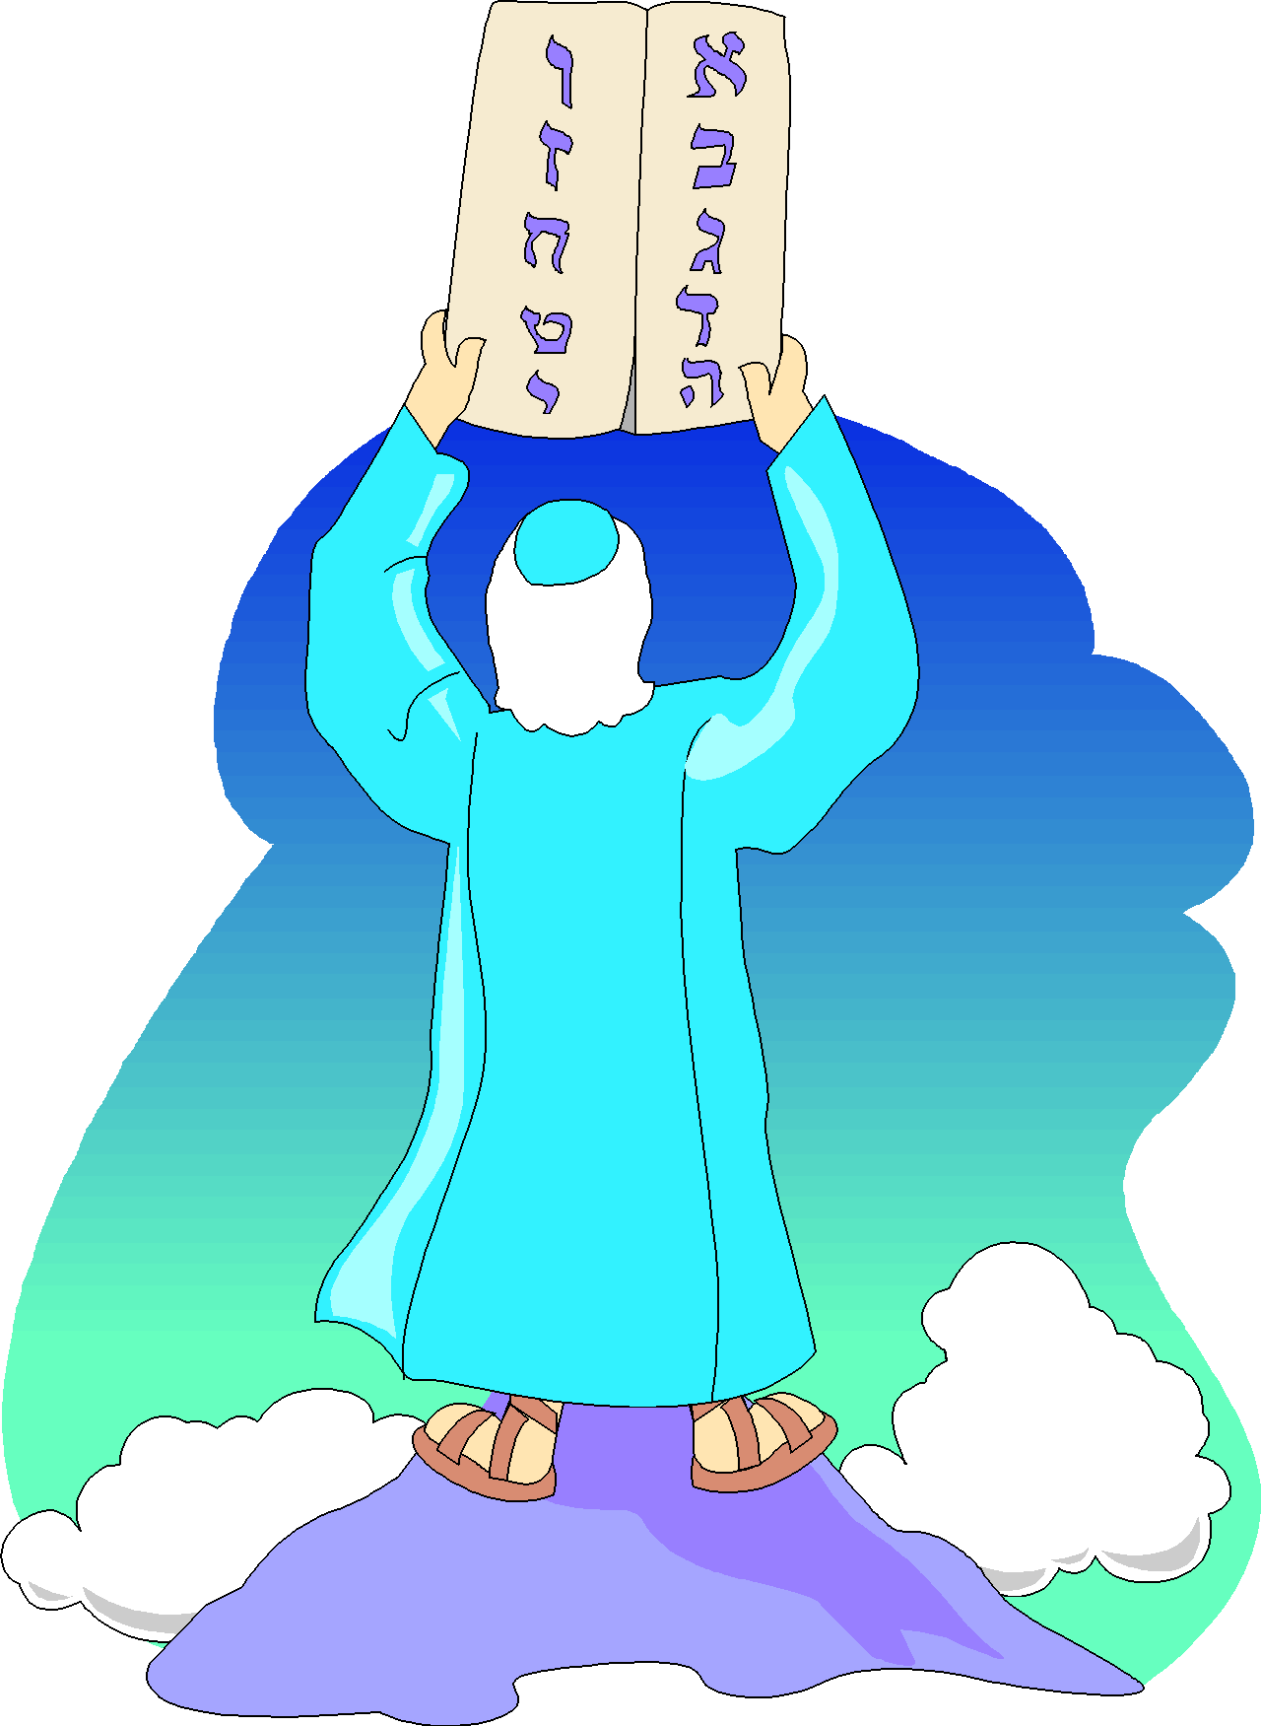

Ahora, pasemos al texto de los Aseret HaDivrot (Shemot / Éxodo 20)
"(1) Y Elokim habló todas estas palabras, diciendo:
(2) ''Yo soy Hashem tu Elokim que te saqué de la tierra de Egipto, de la casa de esclavitud:
(3) ''No tendrás otros dioses delante de Mí.
(4) ''No te harás escultura, ni ninguna semejanza de lo que esté arriba en el cielo, ni abajo en la tierra, ni en las aguas debajo de la tierra.
(5) No te inclinarás ante ellas ni les rendirás culto, porque Yo Soy Hashem tu Elokim, un Elokim celoso que castigo la maldad de los padres sobre los hijos, sobre la tercera y sobre la cuarta generación de los que me aborrecen.
(6) Pero muestro misericordia por mil generaciones a los que me aman y guardan mis mandamientos.
(7) ''No tomarás en vano el nombre de Hashem tu Elokim, porque Hashem no dará por inocente al que tome su nombre en vano.
(8) ''Acuérdate del día del sábado para santificarlo.
(9) Seis días trabajarás y harás toda tu obra,
(10) pero el séptimo día será Shabbat para Hashem tu Elokim. No harás en él obra alguna, ni tú, ni tu hijo, ni tu hija, ni tu siervo, ni tu sierva, ni tu animal, ni el forastero que está dentro de tus puertas.
(11) Porque en seis días Hashem hizo los cielos, la tierra y el mar, y todo lo que hay en ellos, y reposó en el séptimo día. Por eso Hashem bendijo el día del sábado y lo santificó.
(12) ''Honra a tu padre y a tu madre, para que tus días se prolonguen sobre la tierra que Hashem tu Elokim te da.
(13) ''No cometerás homicidio. ''No cometerás adulterio. ''No robarás. ''No darás falso testimonio contra tu prójimo.
(14) ''No codiciarás la casa de tu prójimo; no codiciarás la mujer de tu prójimo, ni su siervo, ni su sierva, ni su buey, ni su asno, ni cosa alguna que sea de tu prójimo.''"
¿Podemos reconocer cuáles son los mandamientos en este texto? Analizándolo con detenimiento quizá sí, ¿cuales son?
Ayudémonos con el "Sefer HaJinuj" (de R. Aarón HaLevi, y de acuerdo a la cuenta de Maimónides (Mishné Torá)), para desenmarañar nuestras dificultades "técnicas".
- Mitzvá 25- Saber que Hashem Es
- Mitzvá 26- No creer en otra divinidad aparte de Hashem exclusivamente
- Mitzvá 27- No hacer una estatua con fines idolátricos
- Mitzvá 28- No arrodillarse ante idolatría (incluso si no se pretende adorarla)
- Mitzvá 29- No adorar idolatría en lo que es propio de ella
- Mitzvá 30- No jurar en vano (siguiendo la práctica de poner a Dios como testigo)
- Mitzvá 31- Consagrar el Shabbat con palabras y pensamientos
- Mitzvá 32- No hacer melajá en Shabbat
- Mitzvá 33- Honrar al padre y la madre
- Mitzvá 34- No asesinar a un inocente
- Mitzvá 35- No tener relaciones sexuales infieles
- Mitzvá 36- No raptar a un judío
- Mitzvá 37- No testimoniar falsamente
- Mitzvá 38- No codiciar la pertenencia de otro

